CATERPILLAR 657b Motor Scraper

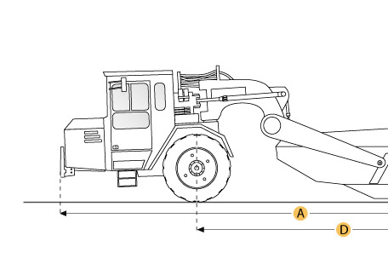
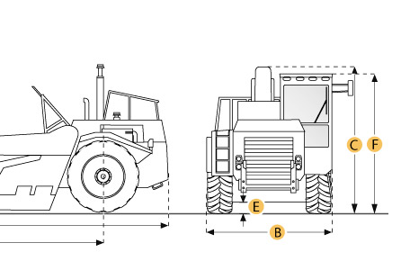

Selected Dimensions
Dimensions
A. Overall Length | 51.5 ft in | 15700 mm
B. Overall Width | 14.2 ft in | 4320 mm
C. Overall Height | 13.8 ft in | 4210 mm

Specification
Tractor Engine
Make | Caterpillar
Gross Power | 550 hp | 410.1 kw
Scraper Engine
Make | Caterpillar
Gross Power | 400 hp | 298.3 kw
Operational
Tire Size | 37.5-39, 44
Weights
Total Operating - empty | 139100 lb | 63094.7 kg
Bowl
Heaped Capactiy | 43.9 yd3 | 33.6 m3
Struck Capacity | 32 yd3 | 24.5 m3
Dimensions
Overall Length | 51.5 ft in | 15700 mm
Overall Width | 14.2 ft in | 4320 mm
Overall Height | 13.8 ft in | 4210 mm

Caterpillar 657B, технические характеристики.

Двигатель
Марка | Caterpillar
Мощность Мощность - измеряется в киловаттах либо лошадиных силах. Влияет на грузоподъемность. Зависит от всех параметров в двигателе внутреннего сгорания. | 410.1 кВт
Двигатель
Марка | Caterpillar
Мощность Мощность - измеряется в киловаттах либо лошадиных силах. Влияет на грузоподъемность. Зависит от всех параметров в двигателе внутреннего сгорания. | 298.3 кВт
Эксплуатационные параметры
Размер шин | 37.5-39, 44
Масса
Общая эксплуатационная - пусто | 63094 кг
Чаша
Объем ковша с шапкой | 33.6 м3
Нормальный объем | 24.5 м3
Размеры
Общая длина | 15700 мм
Габаритная ширина | 4320 мм
Общая высота | 4210 мм

